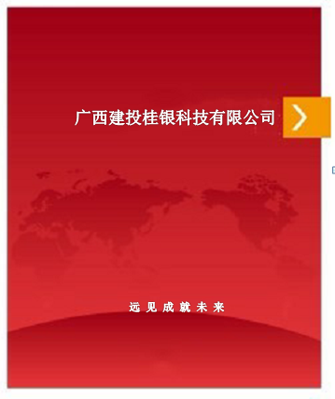

广西建投桂银科技有限公司

1公司概况

1.1 公司基本信息
公司名称：广西建投桂银科技有限公司
法定代表人：卢伟民
股东公司名称：北京建投科信科技发展股份有限公司
注册资金：1500万元人民币
注册地址：南宁市青秀区青山路18号青秀山庄B11栋
注册时间：2015年7月15日
行政主管机关：南宁市青秀区工商局
现办公地址：南宁市青秀区青山路18号青秀山庄B11栋

1.2 股东公司背景介绍
北京建投科信科技发展股份有限公司（以下简称“北京建投科技”），前身为北京银帝科技发展公司，成立于1993年，2005年成为中国建银投资有限责任公司成员企业--建投华科投资股份有限公司的代管企业；2012年正式成为建投华科全资控股子公司；2016年9月公司完成股份制，注册资本6,000万元，为国有全资控股公司。
北京建投科技是中国金融领域信息化建设的推动者和先行者，致力于为客户提供包括系统集成服务、IT运维服务、软件应用开发服务、数据中心服务、BPO运营服务、辅助营销服务以及金融物联网服务等全方位一体化的整体解决方案。截止2018年12月，北京建投科技拥有两家全资子公司，一家控股子公司，六家分公司，服务半径辐射全国24个省（市），为人民银行、建设银行、农业银行、中国银行、工商银行等十多家金融机构提供专业化的外包服务，年营业收入2.38亿元，净利润近2000万元，基本形成了以北京为中心，坚持区域发展为重点，客户群体相对多元化的经营格局。

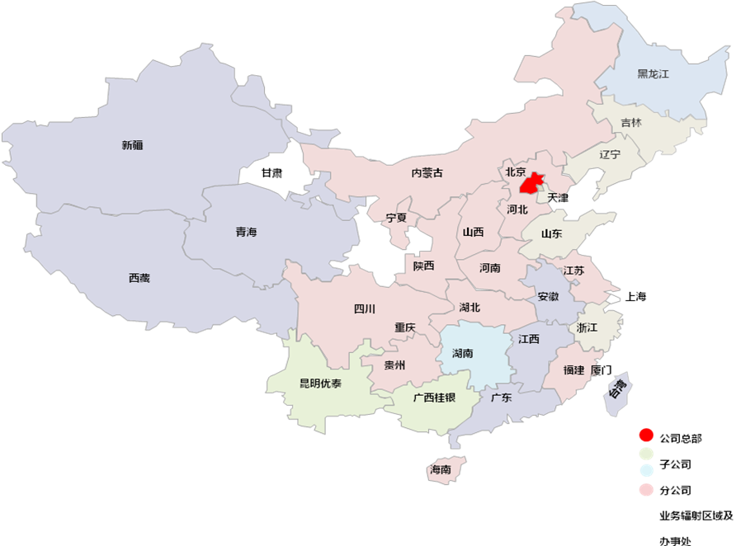
1.3公司基本情况介绍
广西建投桂银科技有限公司（以下简称“建投桂银”）前身为建投华科投资股份有限公司广西分公司，始建于2007年10月，2015年7月按集团公司品牌规划划拨为北京建投科技旗下独资子公司，注册资本1500万元。

1.3.1公司经营理念
建投桂银秉承 “居实处厚，知明而行” 的核心价值观，奉行“忠信至诚、尽责至善、团结至坚，笃行至韧、进取至臻”的精神理念，坚持“真实、准确、完整、简洁、及时”的工作准则，自成立以来一直致力服务于中国金融行业，为金融客户提供高效，优质的流程外包服务，愿意和一切有服务需求的客户合作，做客户的贴心朋友,为实现与客户的双赢而不懈的努力！

1.3.2 公司组织结构图
总经理
副总经理
营销总监
运营管理部
运营总监
总经理助理
人力资源部
财务部
风险管理部
系统集成部
电子商务部
金融服务部
技术部
贵州办事处
海南办事处
四川办事处
辅助营销部

1.3.3 人员分布情况
建投桂银通过多年的经营运作，在业务、人员、资金等方面都有了长足的发展，公司内设运营管理部、人力资源部、财务部、系统集成部、风险管理部、电子商务部、辅助营销部、金融服务部、技术部、贵州办事处、海南办事处、四川办事处十二个职能部门及重庆、厦门、桂林三个所属服务机构。截止2019年12月公司拥有员工871人，其中：本科学历207人，大专学历409人，高素质人才占比74%。

2 公司获得资质情况
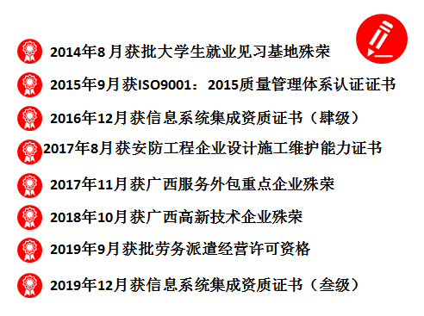

3 公司获得知识产权情况
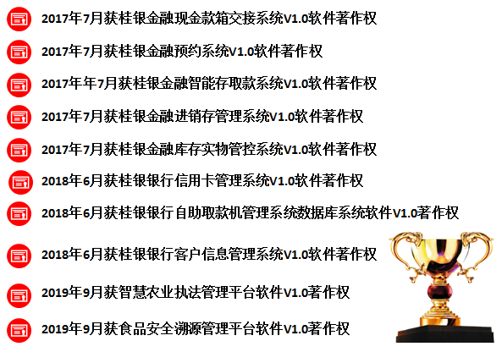

4 公司核心业务
始终围绕金融IT服务作为公司发展的核心和基础，致力成为为金融企业提供专业、优质、高效的优秀服务商。业务主要有BPO、辅助营销、系统集成及创新业务四大类。

4.1公司经营范围
计算机、网络产品及配件、电子通信产品及配件（国家专控产品除外）、安防产品及配件、机电设备及配件、五金交电、仪器仪表、建筑材料（危险化学品及木材除外）、装饰材料（危险化学品及木材除外）；互联网金融服务（金融、证券、保险等国家禁止或限制的服务除外）；网络信息技术开发、技术服务、技术咨询、技术推广；安防设备、楼宇智能化的技术研究、技术咨询；会务服务，保险代理服务、展览展示服务，房地产居间、代理服务；仓储服务（除危险品）；汽车销售；设计、制作、代理、发布国内各类广告；装卸搬运、国内货物代理；计算机数据处理、软件技术的研究、开发、咨询、转让、服务；计算机软硬件安装及维修；批发兼零售：自动售货机、食品（具体项目以审批部门批准为准）、家用电器、文化体育用品；销售及网上销售日用百货、食品（具体项目以审批部门批准为准）、电子产品；商务信息咨询（国家有专项规定的服务除外）；票据、文档影像、数据录入服务，档案管理服务；电力设备、电子设备、机电设备、办公设备、机械设备的安装、调试、维修、运维、租赁（以上项目涉及许可的具体项目以审批部门批准为准）；建筑安装工程施工，安防工程，综合布线，智能自动化工程（以上项目凭资质证经营）；接受金融机构委托从事金融信息技术外包、接受金融机构委托从事金融业务流程外包、接受金融机构委托从事金融知识流程外包；接受金融机构委托对金融机构的金融设备进行维护服务 ；人力资源服务（具体项目以审批部门批准为准），家庭服务，保洁服务，物业服务。

5 服务范围
公司自成立以来，始终坚持在区域化市场上精耕细作，不断拓宽服务渠道，用心挖掘客户需求，潜心倾听客户声音，快速敏锐的对市场做出积极反应，为客户提供各类优质超值的服务，客户市场满意度调查每年均分达到97%以上。

全国区域分布图
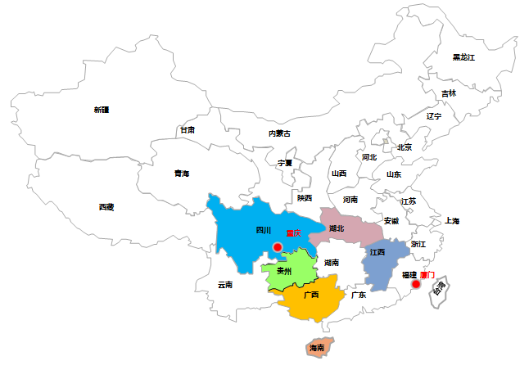

广西区域分布图

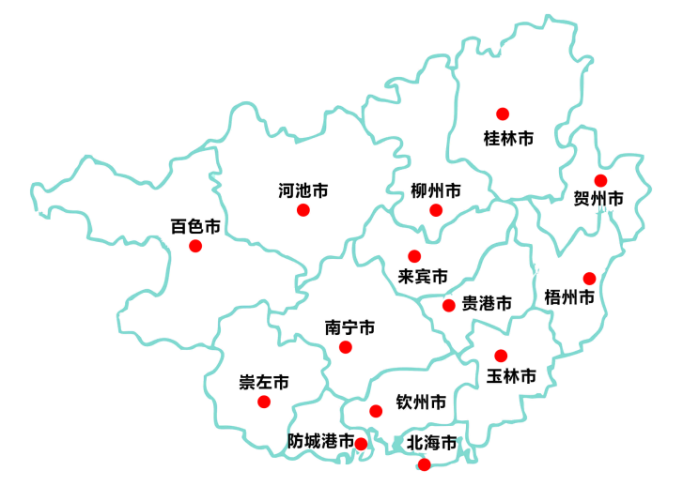

广西以南宁为中心业务辐射14个地市及部分县份均设有常驻服务机构，提供24小时免费服务热线，驻场工程师114人，及时响应客户的各种服务需求。
华南、西南片区业务辐射海南海口、三亚及郊县38家支行；湖北武汉、荆门等6个地市7家支行201个网点；四川22家支行41个网点；重庆16家支行200个网点、贵州贵州、遵义等4个地市8家支行93个网点；厦门12家支行；江西南昌、吉安、上饶3个地市108个网点。
服务团队运作在广西区及所服务省份均处于领先水平。

6服务优势及服务对象

6.1 服务优势
建投桂银在金融服务领域的强势品牌形象赢得了所有客户的信任与合作。

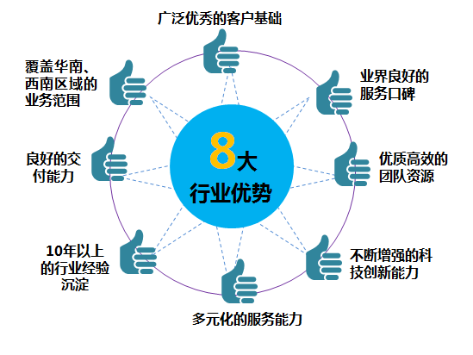

6.2服务对象
现有服务对象包含了多家大、中型银行、国有企业、民营企业。

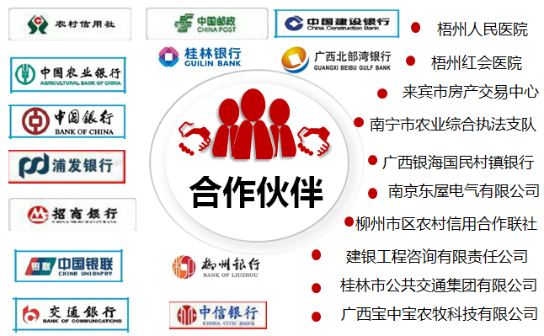

7风险控制
为了切实防范和预防风险，进一步认识到金融行业是经营风险的特殊行业，风险防范的内容、范围在向全方位、全过程延伸，覆盖了整个业务活动的每一个环节、每一项业务、每一个岗位和每一位员工。

7.1风控机制建设
公司制定了《内部控制管理办法》、《风险管理办法》、《内部审计管理办法》、《风险事件管理细则》、《保密管理办法》等若干规章制度；所有在职员工均签订《保密协议》，各部门设立风险内控岗责任人，定期进行风险管控自查，对关键设备、关键软件、关键文件、关键数据、关键环节、关键岗位、人员等进行检查，同时纳入季度绩效考核，从根源及业务实施过程中杜绝风险发生。

8 人员招聘与培训
公司常年通过网络、大中专合作学校、劳务外包公司、人才市场等方式进行人员招聘，定期组织专场招聘会，并根据个别项目成立招聘专项小组，以满足业务部门的人才需求。新员工入职后针对不同岗位及业务进行入职培训，强化对业务的支撑；在职员工不定期进行业务培训，鼓励员工进行知识及经验分享，完善激励约束机制，调动员工的工作积极性；加强人才梯队的培养，实施分层分类管理，制定相关的后背人才管理制度，建立后背人才选拔标准及流程，对中层及以上管理人员、后备人才等制定针对性的培训计划以及培训管理模式，形成人才管理长效机制。

